Petak
Sat 1= Matematika
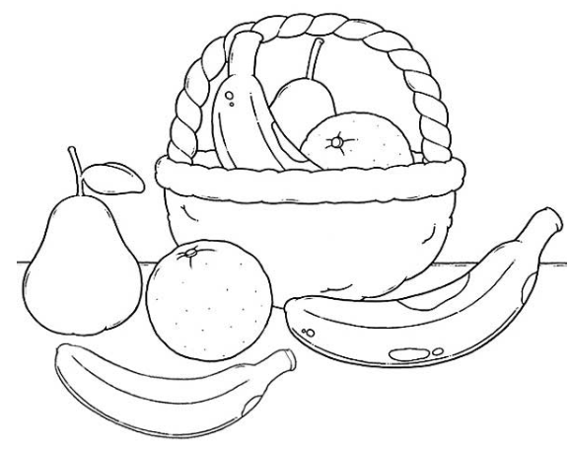
Oboji voće koje se nalazi IZVAN košare.

Sat 2= Hrvatski jezik
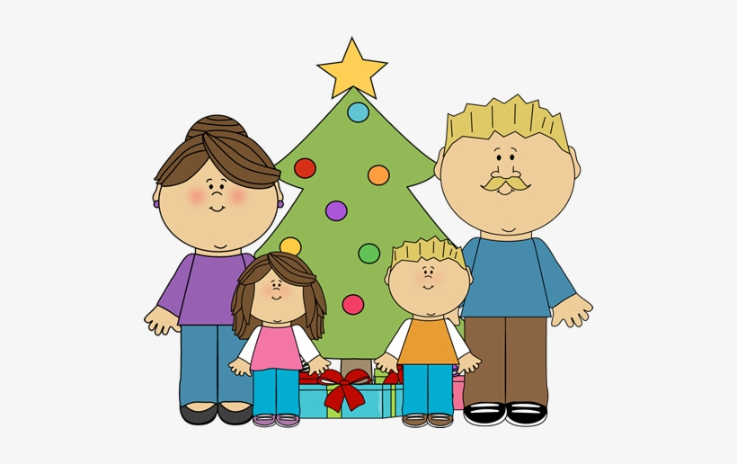
Pogledaj sliku pa odgovori na pitanja (učenik D.H. - znakuj).

1. Koje članove obitelji vidiš na slici?
2. Što su okitili?
3. Što se nalazi ispod bora?
4. Jesi li i ti proslavio/proslavila Božić?
5. Kako si proslavio/proslavila Božić?

Sat 3= Hrvatski jezik
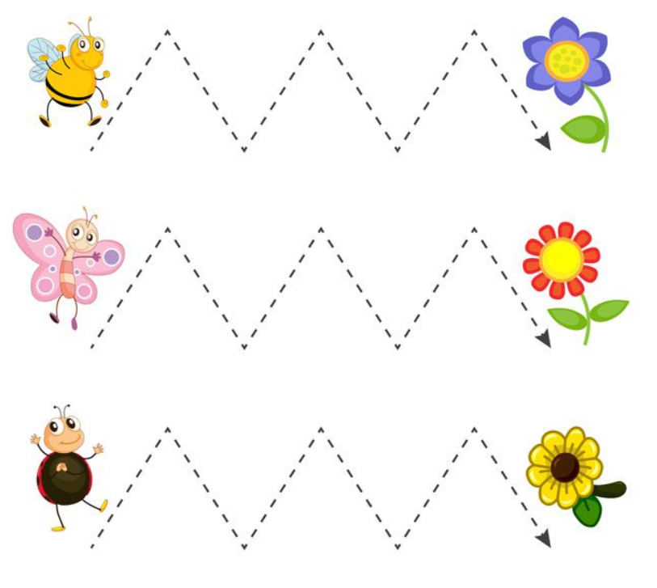
Olovkom prati iscrtane crte s lijeve strane na desnu.

Sat 4= Priroda i društvo
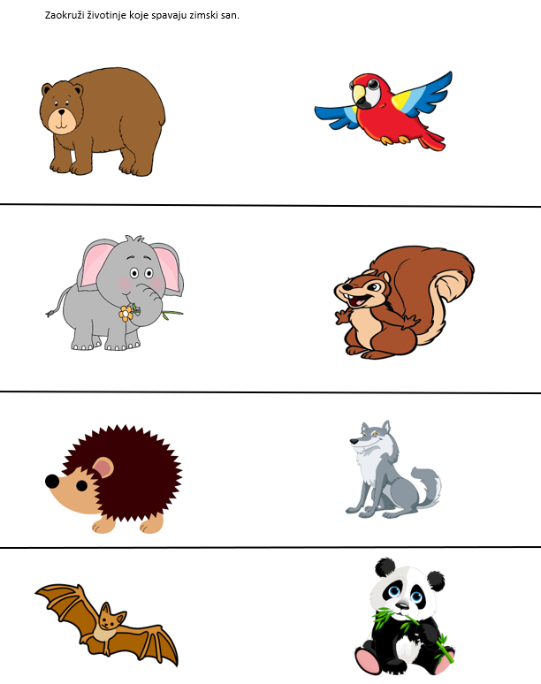
Ponovi životinje koje spavaju zimski san. Na kraju riješi nastavni listić.

Sat 5= SRO
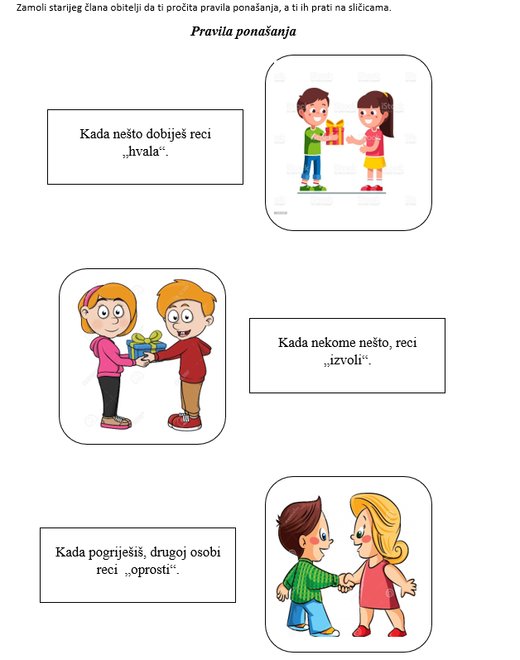
Zamoli starijeg člana obitelji da ti pročita pravila ponašanja, a ti ih prati na sličicama.

